Catequesis 081214

CICLO B
Domingo Tercero de Adviento

Juan el Precursor de Jesús



Lecturas de la Palabra de Dios

El gozo de la llegada cercana del Señor salvador que refleja en la plena confesión del Bautista. En Medio de vosotros está el anunciado por los profetas. Preparad vuestras vida para su llegada.

Primera Lectura. " Isaías 61. 1-2a. 10-11

Se acerca el tiempo del gozo por que el Señor está ya en medio de nosotros. Sólo falta el descubrir en dónde se halla, pues ha venido sin que nadie lo haya notado.

El espíritu del Señor está sobre mí, porque el Señor me ha ungido.
Él me envió a llevar la buena noticia a los pobres,
a vendar los corazones heridos,
a proclamar la liberación a los cautivos
y la libertad a los prisioneros,
2 a proclamar un año de gracia del Señor,
un día de venganza para nuestro Dios;
tiempo de consuelo para todos los que están de duelo.
Es la hora de cambiar la ceniza por una corona,
la ropa de luto por el óleo de la alegría,
y el abatimiento por un canto de alabanza.
Por eso, yo desbordo de alegría en el Señor,
mi alma se regocija en mi Dios.
Porque él me vistió con las vestiduras de la salvación
y me envolvió con el manto de la justicia,
como un esposo que se ajusta la diadema
y como una esposa que se adorna con sus joyas.
Porque así como la tierra da sus brotes
y un jardín hace germinar lo sembrado,
así el Señor hará germinar la justicia y la alabanza
ante todas las naciones.

Segunda Lectura: 1 Tesalonicenses 5. 16-24

San Pablo pide a los cristianos de Tesalçonica que vivan alegres por que la hora de la salvación llegado. Eso se repite recordando sus palabras desde hace dos milenos.

“Hermanos: Estad siempre alegres. Orad constantemente. En todo dad gracias, pues esto es lo que Dios, en Cristo Jesús, quiere de vosotros.
No extingáis el Espíritu; no despreciéis las profecías; examinadlo todo y quedaos con lo bueno.
Absteneos de todo género de mal. Que El, el Dios de la paz, os santifique plenamente; y que todo vuestro ser, el espíritu, el alma y el cuerpo, se conserve sin mancha hasta la Venida de nuestro Señor Jesucristo.
Fiel es el que os llama y es él quien lo hará.”

Tercera Lectura: Juan 1. 6-8 y 19-28

Se recuerda el mismo testimonio que Juan dio de sí mismo cuando la inquietud que sembraba su predicación y sus genstos penitenciales, llenaban de sorpresa todos los habitantes de Judea y de Galilea.

Hubo un hombre, enviado por Dios: se llamaba Juan. Este vino para un testimonio, para dar testimonio de la luz, para que todos creyeran por él.
No era él la luz, sino quien debía dar testimonio de la luz.
Y este fue el testimonio de Juan, cuando los judíos enviaron donde él desde Jerusalén sacerdotes y levitas a preguntarle: ¿Quién eres tú?
El confesó, y no negó; confesó: "Yo no soy el Cristo."
Y le preguntaron: ¿Qué, pues? ¿Eres tú Elías? El dijo: “No lo soy”.
¿Eres tú el profeta? Respondió: "No."
Entonces le dijeron: ¿Quién eres, pues, para que demos respuesta a los que nos han enviado? ¿Qué dices de ti mismo?
Dijo él: "Yo soy la voz del que clama en el desierto: Rectificad el camino del Señor, como lo dijo el profeta Isaías."
Los enviados eran fariseos. Y le preguntaron: ¿Por qué, pues, bautizas, si no eres tú el Cristo ni Elías ni el profeta?
Juan les respondió: "Yo bautizo con agua, pero en medio de vosotros está uno a quien no conocéis, que viene detrás de mí, a quien yo no soy digno de desatarle la correa de su sandalia."
Esto ocurrió en Betania, al otro lado del Jordán, donde estaba Juan bautizando.

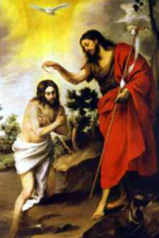

Comentario

Llega de nuevo el anuncio de la gozosa liberación que se avecina. Viene el Salvador. El Espíritu Santo quiso que el Profeta Isaías, que vivía en el siglo VII antes de Cristo, fuera el mensajero de la esperanza para cuantos sufrieron las persecuciones y el pregonero de la liberación para cuantos están esclavizados todavía en nuestros días. Por eso se le llama a veces el Quinto Evangelista, es decir, el mensajero de la buena noticia.

En este domingo se habla de la Buena Noticia. “Me ha enviado para dar la buena noticia a los que sufren... " dice el Profeta.

Dios Padre se compadeció del sufrimiento de sus criaturas y quiso consolarlas, aliviarlas por medio de su Hijo Unigénito. Para eso vino Jesucristo, el Verbo de Dios hecho hombre, hasta nuestra tierra. Con Él llegó la paz y la alegría para cuantos gimen y lloran en este valle de lágrimas. Con Él nos llega, en efecto, el perdón divino, el tesoro inapreciable de la Redención.

No obstante, para alcanzar el fruto de su salvación es preciso que preparemos el corazón mediante la oración y la penitencia. Es necesario suplicar una y otra vez, con mucha humildad y gran confianza, para que Dios tenga misericordia de nosotros y perdone nuestros pecados.

También hay que mortificar nuestras malas inclinaciones para quedar purificados. Hemos de expiar por medio de la penitencia lo malo que hayamos hechos, para estar limpios cuando el Señor llegue. Sólo así podremos recibir adecuadamente y con fruto la gracia que la inminente venida del Señor nos va a llegar.

+ + + + +

Esa venida produce alegría en quienes esperan su venida. "Estad siempre alegres. Sed constantes en orar" dice el Apóstol San Pablo

Alegres de modo continuo, pase lo que pase, quiere decir que hay una profunda confianza en que la llegada del Salvador es segura. Y como una fórmula mágica que lo haga posible, nos dice también San Pablo: "Sed constantes en orar...".

Dios es nuestro Padre. Si recurrimos a Él con fe, si le buscamos con la confianza de un niño, si no dudamos de su amor infinito y de su poder ilimitado, entonces todas nuestras se convertirán en gozo, en la alegría de los hijos de Dios.

Debemos dar en todo gracias al Señor. Son tantos y tan grandes los beneficios que Dios nos concede: la vida, la paz, la salud, la familia, la libertad, que cada uno recibimos a lo largo de la vida, que tenemos motivos más que suficientes para estar hondamente agradecidos al Señor. Incluso debemos pensar que tenemos también gracias y favores que nosotros ignoramos

La gratitud lleva siempre consigo una justa correspondencia. Por eso debemos cultivar siempre el vivo deseo de dar a Dios una prueba de amor, por medio de una entrega más generosa a los demás hijos suyos que no son conocedores del amor suyo.

+ + + + +

El texto evangélico de esta jornada dominical sigue hablando de la figura austera de Juan Bautista, el hombre enviado por Dios para preparar a los que esperan al Mesías. El fue el encargado de dar testimonio de la luz, para que por él todos vinieran a la fe. Sus palabras son recias y claras, avaladas por su conducta intachable.

Y como él, también nosotros los cristianos hemos de vivir con todas sus consecuencias lo que nuestras palabras, como testigos de Cristo, han de proclamar.

Las respuestas del Bautista están llenas de sinceridad y de sencillez. Él no es un profeta, ni tampoco Elías. Él es simplemente la voz que clama en el desierto, el heraldo del Rey mesiánico que se aproxima, el adelantado que prepara los caminos de un retorno, un nuevo éxodo hacia la Tierra prometida. Las palabras de Juan Bautista son una lección de humildad y de verdad. Él confesó sin reservas quién era y quién no era, supo andar en verdad, que en eso consiste precisamente la humildad.

Gracias al anuncio de la presencia del Mesías en medio del pueblo lo hombres podemos tener la conciencia de que no estamos solos en el mundo. El Bautista, enviado por Dios, da testimonio auténtico de que en medio del pueblo está uno a quien no conocen. Es el Salvador

El verdadero gozo del cristiano se halla en la experiencia de la presencia de Aquel que está en medio de nosotros. La alegría es el signo de vivir constantemente una sincera conversión y de aceptar la voluntad divina. Solamente el que, como María, tenga un corazón pobre y experimente el sufrimiento de los oprimidos será capaz de experimentar la verdadera alegría,

Seamos alegres para ser artífices de un mundo nuevo fundamentado en el Evangelio.

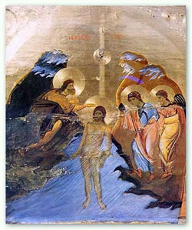
3. Modelo de Catequesis

1. Experiencia

Hacer una lista de personas que puede asemejarse a Juan el Bautista, que se presenta como mensajero de Jesús Salvador. Se puede sugerir hacer la comparación entre los misioneros, catequistas, sacerdotes, voluntarios de ONGs, periodistas católicos, enfermeros, educadores cristianos, etc..
Tratar de llevar la reflexión sobre lo que es anuncia la esperanza t el consuelo a lo que sufren

2. Reflexión

Hacer una reflexión sobre la necesidad de mensajeros de esperanza para que muchos que encuentran sufrimiento en la vida puedan encontrar el consuelo y las razones para vivir: pobres, enfermos, arruinados, desempleados, emigrantes, hambrientos, fracasados, huérfanos, explotados, etc.

3. Acción

Hacer una propuesta de ser “mensajeros” a lo largo de solo tres días de la semana que viene… Pensar en tres gestos para promover la esperanza: ayuda a un compañero, una ayuda a alguien fracasado, etc… Se puede escribir en un papel , guardarlo en una caja en secreto, y luego, en el próximo encuentro, quemarlo ante una imagen, estampa o figura, de Juan el Bautista.

4. Colaboración

Podemos hacer un trabajo de grupo sobre las cosas o mensajes en que podemos hacernos mensajeros. Por ejemplo, se distribuye a cada grupo un problema del mundo: niños sin familia, enfermos si compañía, mendigos sin asistencia, encarcelados sin justicia, emigrantes sin trabajo… etc. Luego cada grupo prepara unas frases para anunciar a las gentes de una ciudad, de nuestra propia localidad, lo que deben saber, lo que deben pensar, los que deben hacer.

5. Interiorización

Cada grupo de la acción anterior prepara una breve plegaria y al exponer su mensaje redactado de forma breve y viva, personal y cautivadora, termina su exposición con esa plegaria redactada, se informa al grupo o a la clase y luego se eleva a Dios delante de los compañeros.
…

4. Ejercicios para la catequesis.

- De Pequeños

Un dibujo para los pequeños

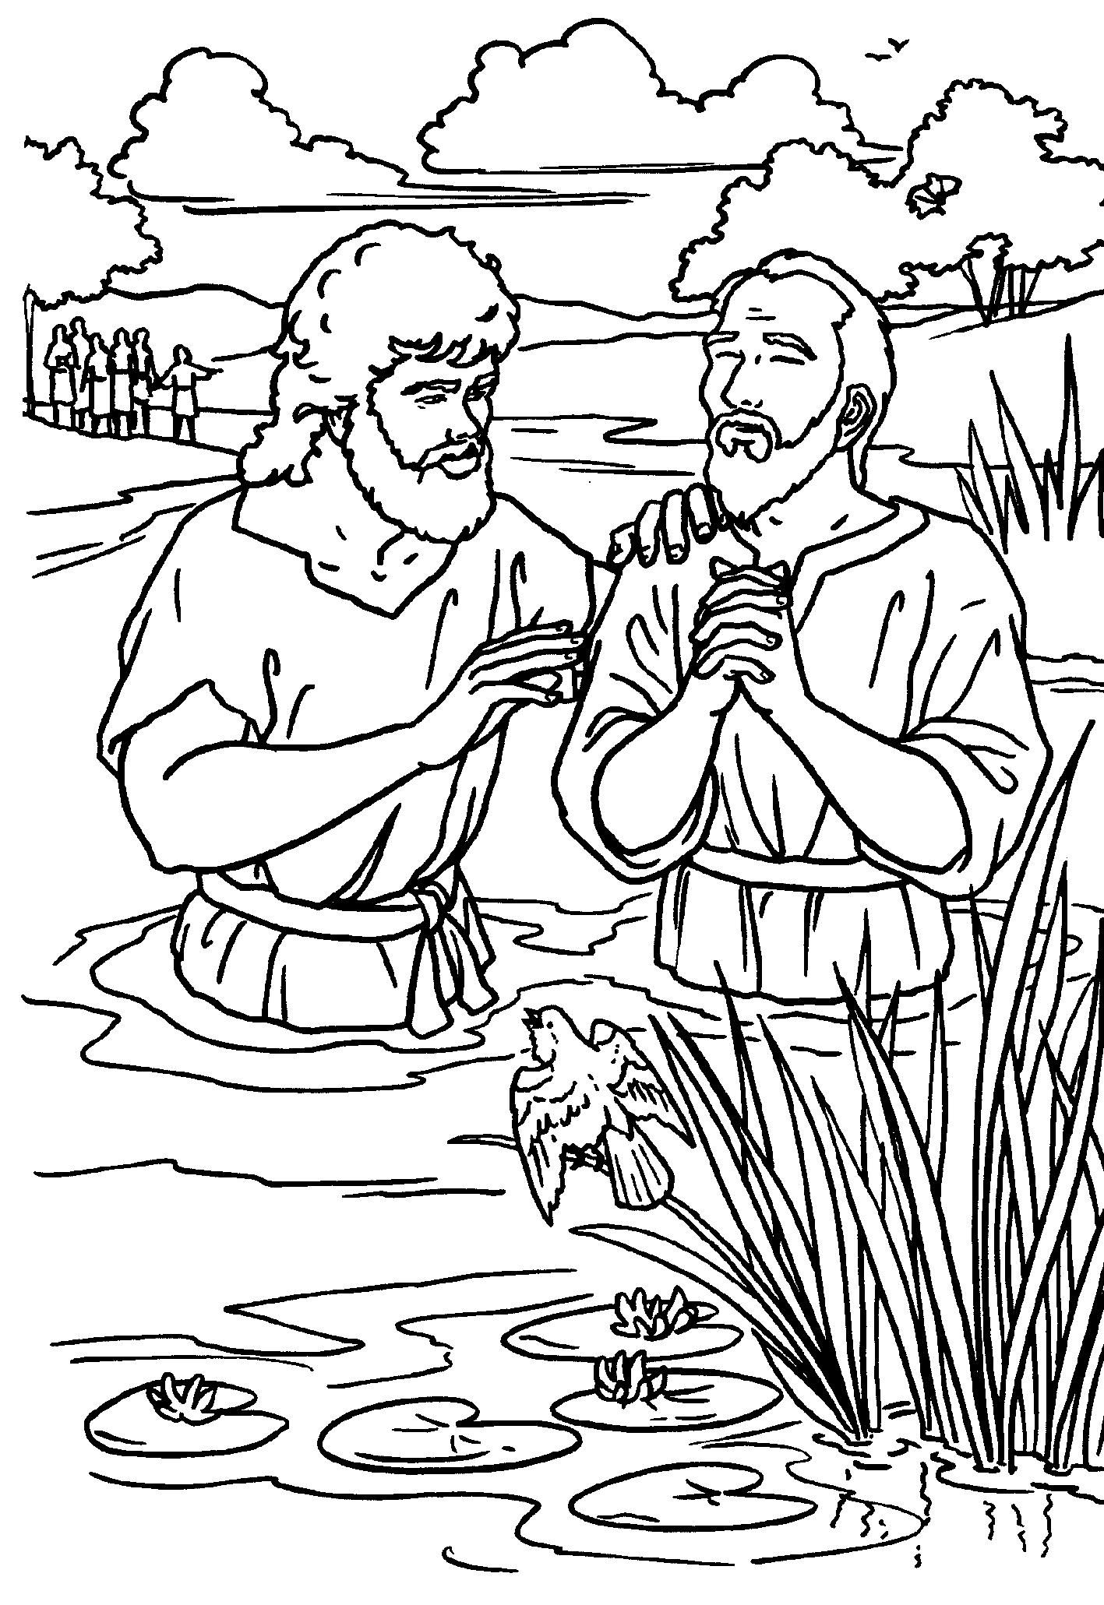

Dibujar, colorear, comentar, completar y explicar lo que hay en el gráfico. Antes de leer el texto evangélico. Y luego de habérselo leído de forma lenta y reflexiva

- De medianos

Hacer una colección de frases de una oferta, de Isaías, de Jeremías, de Oseas, o de Amos, después de haber leído despacio el texto de Isaías de este domingo. Las frases se buscan bajo el lema: “estamos en tiempo de esperanza”. Se pretende un contacto con los profetas del Antiguo Testamento que más reflejan el mesianismo y los anuncios cristológicos. Luego de preparadas las frases, unas veinte o treinta entre todo, se interpretan y comentan a la luz del texto del evangelio que se propone en este domingo

- De Mayores y Preadolescentes

Se hace la misma operación de textos proféticos a la luz de la venida de Juan, el Precursor. Pero se añade un comentario vinculando profetas antes de Cristo y profetas o apóstoles después de Cristo. Los primeros anuncias que llegará. Los segundos proclaman que ya ha llegado. Se puede hacer un trabajo de grupo sobre las diferencias y un comentario sobre los que significa que Jesús ya ha llegado

5. Complementos para la reflexión

Términos del Diccionario de Catequesis. Libertad, Salvación, Profecía. Anuncio. Esperanza. Encarnación. Historia de la salvación. Justificación.

Libros interesantes

¿Qué Dios y qué salvación? Claves para entender el cambio religioso. Enrique Martínez. Bilbao Desclée de Broker. 2008-11-16

La seguridad de la salvación. Cuatro puntos de vista. M. Pinson y Pedro Gómez. Burgos Clie. 2006

Teología joanea: la salvación ofrecida por Dios y acogida por el hombre. José Caba. Madrid, BAC. 2007

El Corazón de Cristo, signo de salvación. E. Glotin. Bilbao. Apostolado de la Oración. (EDAPOR) 1998

